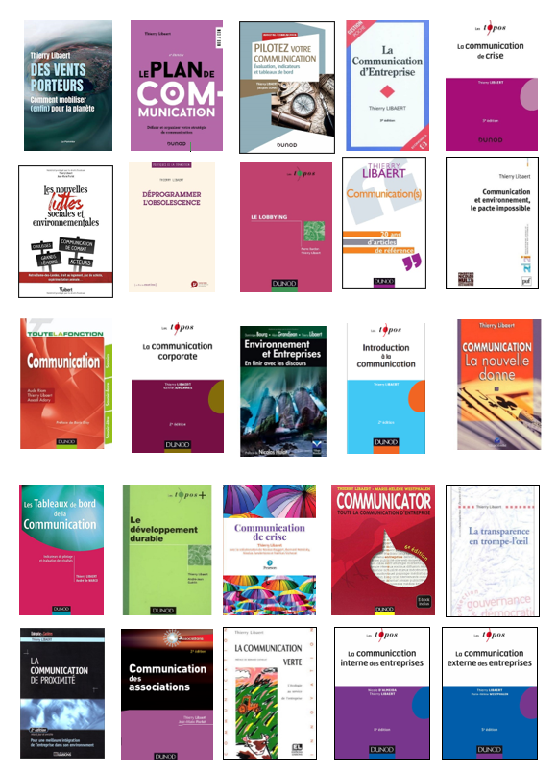

OUVRAGES

**Avant-Propos**

Bien que l’heure ne soit pas déjà au bilan, j’ai pensé intéressant de présenter l’ensemble des ouvrages que j’ai rédigé depuis le premier, en 1992.

J’ai déjà recensé mes livres écrits en collaboration. (Direction d’ouvrages, conseil éditorial ou rédaction d’un chapitre dans un livre collectif), mes préfaces ainsi que les thèses doctorales que j’ai dirigées ou évaluées. Je présente ici les livres que j’ai rédigés seul ou parfois avec un co-auteur.

Ces livres sont présentés par ordre chronologique de leur parution, du plus récent au plus ancien, et cela sur la base de la date de la 1ère édition. Ils le sont de manière neutre, c’est-à-dire en reprenant la 4ème de couverture de ces ouvrages.

J’y ajoute chaque fois un rapide mot personnel sur ce que ce livre représente pour moi.

En espérant que cela puisse donner quelques envies de lecture, si certains ouvrages sont épuisés en librairie, ils sont tous présents dans les bonnes bibliothèques.

**Sommaire**

* *Des vents porteurs. Comment mobiliser enfin pour la planète,* Le Pommier, 2020
* *Pilotez votre communication* (avec Jacques Stuart), Dunod, 2019.
* *Communication de crise* (avec Bernard Motulsky, Nicolas Baygert, Nicolas Vanderbiest et Mathias Vicherat), Pearson, 2018 - Prix 2019 de l’Académie des Sciences Commerciales.
* *Déprogrammer l’obsolescence*, Les Petits Matins, 2017.
* *Les nouvelles luttes sociales et environnementales,* avec Jean-Marie Pierlot, Vuibert, 2015.
* *Communication(s). 20 ans d’articles*, Dunod, 2013.
* *Le Lobbying* (avec Pierre Bardon), Dunod, 2012.
* *Communication et Environnement, le pacte impossible,* PUF. 2010.
* *Toute la fonction communication* (avec Aude Riom et Assaël Adary), Dunod, 2010.
* *La communication corporate* (avec Karine Johannes), Dunod, Topos, 2010.
* *Introduction à la communication,* Dunod, Topos, 2ème édition, 2014.
* *Communicator.* (avec M-H Westphalen), Dunod, 2012, 6ème édition.

1. *La communication des associations* (avec Jean-Marie Pierlot), Dunod, 2èmeédition 2014.

* *La communication externe des entreprises* (avec M-H Westphalen), Dunod, 4ème éd 2014.
* *Communiquer dans un monde incertain*, Village Mondial, 2008.
* *Le développement durable* (avec André Jean Guérin), Dunod, Maxi Topos, avril 2008.
* *Environnement et Entreprises.* (avec D Bourg et A Grandjean, Village Mondial, 2006.
* *Les tableaux de bord de la communication* (avec André de Marco), Dunod, 2006.
* *Communication : la nouvelle donne*, Village Mondial, 2004*.*
* *La Transparence en trompe-l’œil*, éditions Descartes et Cie/ Ed, 2003.
* *La communication de crise*, éditions Dunod Topos, 2001, 3ème éd. 2010.
* *Le plan de communication*, éditions Dunod, 2000, 4ème éd. 2013.
* *La Communication Interne* (avec Nicole d’Almeida), éditions Dunod Topos, 7ème édition 2014.
* *La Communication d’Entreprise*, éditions Economica – Gestion Poche, 3ème édition 2010.
* *La Communication de Proximité*, Éditions Liaisons, 1996, 2ème édition 2001.
* *La Communication Verte* – *L’écologie au service de l’entreprise,* éditions Liaisons, 1992.

***Des vents porteurs. Comment mobiliser enfin pour la planète***

**Editions Le Pommier, 2020**

**Lauréat du prix du livre Environnement 2021**

D’année en année, la lutte contre le dérèglement climatique est passée de considérations géopolitiques générales, d’objectifs globaux jamais atteints, à la responsabilisation de chacun, à des écogestes du quotidien qui nous ont rendus plus acteurs de la mobilisation. Pourtant, rien ne change. Pire : l’idée de développement durable a laissé place à celle d’effondrement ! Si le tableau s’est assombri, c’est que nous avons pris conscience que rien ne serait réellement possible si nous ne changions pas notre imaginaire, nos perceptions, nos croyances.

La communication sur le dérèglement climatique, et plus globalement sur la transition écologique, est linéaire, descendante, purement informationnelle, incantatoire, lointaine, technique et alarmiste. Et l’on s’étonne qu’elle ne parvienne pas à mobiliser !

Fini le temps des injonctions qui ne servent qu’à valoriser leurs auteurs. C’est tout un modèle qu’il faut réinventer, à commencer par notre façon d’en parler…

**Contexte :** mon dernier ouvrage, un de ceux qui comptent le plus pour moi ! Un sujet qui me tient à cœur puisque j’ai toujours voulu repérer ce en quoi la communication pouvait aider la cause environnementale. Si j’y présente de nombreuses recherches, j’utilise pour la première fois une forme personnelle en rappelant des événements auxquels j’ai pu assister. Le livre a obtenu en 2021 le prix du meilleur livre environnement. En dehors de rééditions, je n’en ai pas écrit d’autre depuis, peut-être était-ce mon aboutissement.

***Pilotez votre communication* (avec Jacques Suart)**

**Editions Dunod, 2019**

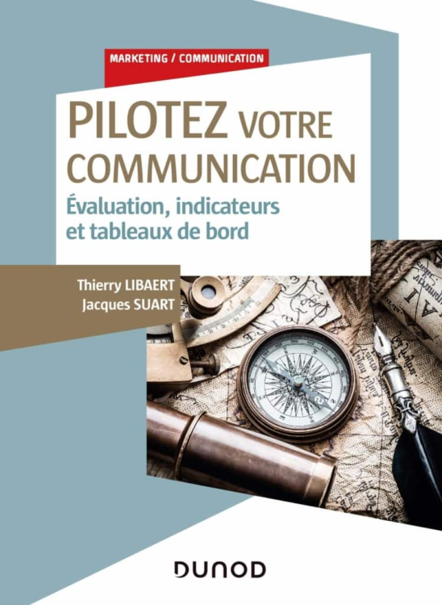La révolution numérique, les réseaux sociaux, l’évolution des médias ont pris aujourd’hui une dimension telle qu’une nouvelle approche de la communication est née, tout en complexifiant l’écosystème. Dans cet univers de la conversation, de l’agilité, de la co-production, de la réactivité, de l’engagement, il est nécessaire de pouvoir décider et agir avec des indicateurs précis.

* Comment bien manager la communication en mesurant son impact?
* Comment permettre aux dirigeants de bien comprendre le sens et la contribution de la communication à la marche de l’entreprise?
* Quels sont les indicateurs pour mesurer ses performances et à quel rythme?
* Quels sont les instruments de pilotage les plus pertinents pour évaluer la stratégie de communication des entreprises et des institutions?
* Comment mobiliser et convaincre les nouvelles parties prenantes qui désormais dessinent l’opinion?
* Comment la communication contribue-t-elle à créer la croissance et la valeur?

Telles sont les questions auxquelles répond cet ouvrage.

**Contexte :** il s’agissait d’une demande de mon éditeur Dunod de remettre à jour le livre écrit en 2006 avec André de Marco sur *Les tableaux de bord de la Communication*. André s’étant retiré de l’actualité en communication, j’ai proposé à Jacques Suart, directeur de la communication de nombreuses entreprises de réactualiser le livre avec moi. L’ancien livre a été profondément modifié, il réapparaît sous un nouveau titre.

***Communication de crise* (avec Bernard Motulsky, Nicolas Baygert, Nicolas Vanderbiest et Mathias Vicherat)**

**Editions Pearson, 2018**

**Prix 2019 de l’Académie des Sciences Commerciales**

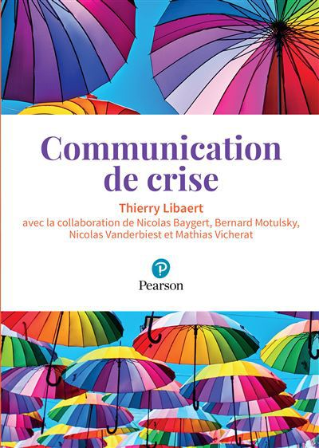Les phénomènes de crise semblent aujourd’hui s’accélérer et s’amplifier dans un contexte économique très concurrentiel et une forte médiatisation des événements. La crise représente alors un réel danger et peut conduire à la disparition de l’organisation ou de l’entreprise concernée.

Résolument orientée dans une perspective opérationnelle, cette 5ème édition, entièrement mise à jour et illustrée par plus d’une centaine d’exemples précis et actualisés (Gilets jaunes, Lubrizol, etc.), présente :

– les caractéristiques principales de toute crise ;

– l’organisation de la gestion des crises ;

– la typologie des messages ;

– le rôle particulier des médias.

Elle met l’accent sur les tendances et les enjeux actuels à travers le rôle des réseaux sociaux, la place des rumeurs, des fake news et du bad buzz. L’ouvrage présente également le rôle de la communication interne en situation de crise ainsi que la réaction du consommateur et du citoyen.

**Contexte :** un livre assez exhaustif sur le sujet. J’ai rédigé l’ensemble et quatre auteurs ont apporté leur expertise sur un thème que je maîtrisais moins. Pour une raison inconnue, alors que le livre a remporté le prix du meilleur livre de l’année par l’Académie des Sciences commerciales et qu’il se vendait correctement, j’ai appris par hasard que l’éditeur en avait arrêté la diffusion. Il y a des éditeurs un peu bizarres !

***Déprogrammer l’obsolescence***

**Editions Les Petits Matins, 2017**

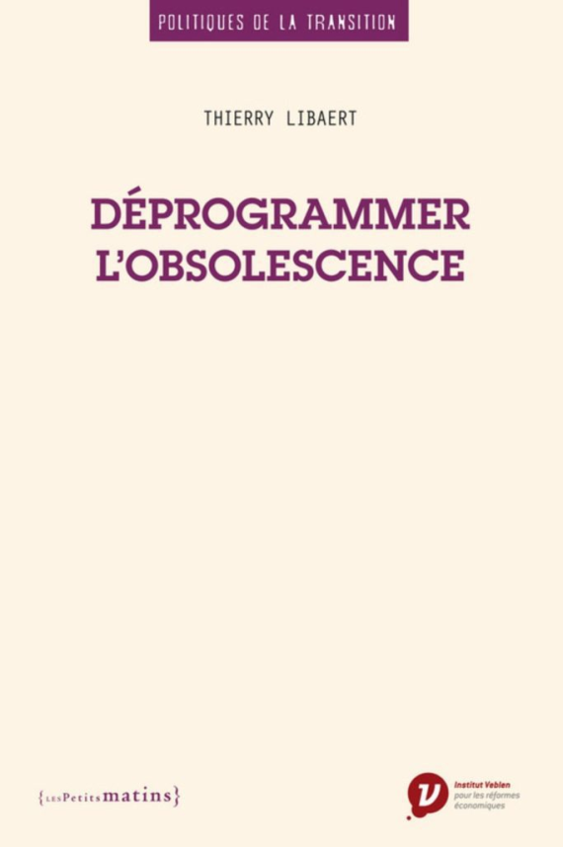Tout le monde s’est un jour ou l’autre retrouvé confronté à l’obsolescence programmée : impossibilité de réparer un ordinateur ou de changer une pièce défectueuse sur une machine à laver, etc. Les consommateurs ont souvent l’impression de ne pas avoir de contrôle sur la durée de vie des produits qu’ils achètent et d’être prisonniers d’un système qui privilégie le jetable au réparable.

Ce livre, issu initialement d’une note que j’avais rédigé en 2016 pour le Think Tank La Fabrique Écologique et que j’ai enrichi et réactualisé tente de faire la synthèse sur ce sujet.

**Contexte :** depuis ma nomination en 2010 au Comité Economique et Social Européen, j’ai beaucoup travaillé sur l’obsolescence programmée. Je suis heureux d’être l’auteur du premier texte émanant d’une des organisations de l’Union Européenne qui traite de ce sujet et en condamne les pratiques. J’ai voulu, dans ce livre, présenter une synthèse théorique et pratique de ce sujet et les résultats dans nos pratiques de production et de consommation.

***Les nouvelles luttes sociales et environnementales***

**(avec Jean-Marie Pierlot)**

**Editions Vuibert, 2015**

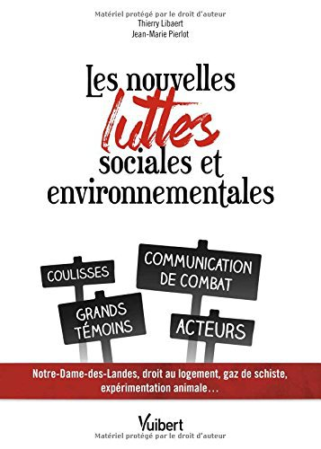Occupy Wall Street, la campagne « vêtements propres », l’expérimentation animale, l’huile de palme : toutes ces luttes ont bénéficié d’une stratégie de communication. Le temps de la lutte non organisée est révolu. Les luttes sociales et environnementales font appel aux techniques de communication, à l’instar de certaines grandes entreprises auxquelles s’opposent.

Avec mon ancien collègue de l’Université catholique de Louvain, Jean-Marie Pierlot, expert en communication associative, nous expliquons comment la communication se place au cœur de ces nouveaux conflits. Nous décryptons les caractéristiques et les mécanismes de la communication lorsqu’elle est au service de combats locaux, comme dans l’opposition à la construction d’un aéroport, d’un barrage, d’une structure d’élevage intensif ou de mouvements contestataires thématiques contre les OGM, le gaz de schiste …

Une grande partie de l’ouvrage est consacrée à l’analyse de chacune des stratégies de communication mises en place dans ces luttes (les sous-traitants Nike, le droit au logement, l’obsolescence programmée, la campagne des « vêtements propres » …) et aux témoignages des acteurs de ces nouvelles contestations : José Bové ; Julien Durand ; porte-parole de Notre-Dame-des-Landes ; l’avocat William Bourdon ; Anne Lassman-Trappier, présidente de l’association Environn’MontBlanc.

**Contexte :** un ouvrage qui traite de la communication de combat, c’est-à-dire celle émanant d’associations en lutte contre des activités ou des projets industriels. Un bon livre, mais qui manque d’une ligne éditoriale précise, en clair nous avons trop hésité avec mon co-auteur entre l’essai théorique et le guide pratique.

***Communication(s). 20 ans d’articles***

**Editions Dunod, 2013**

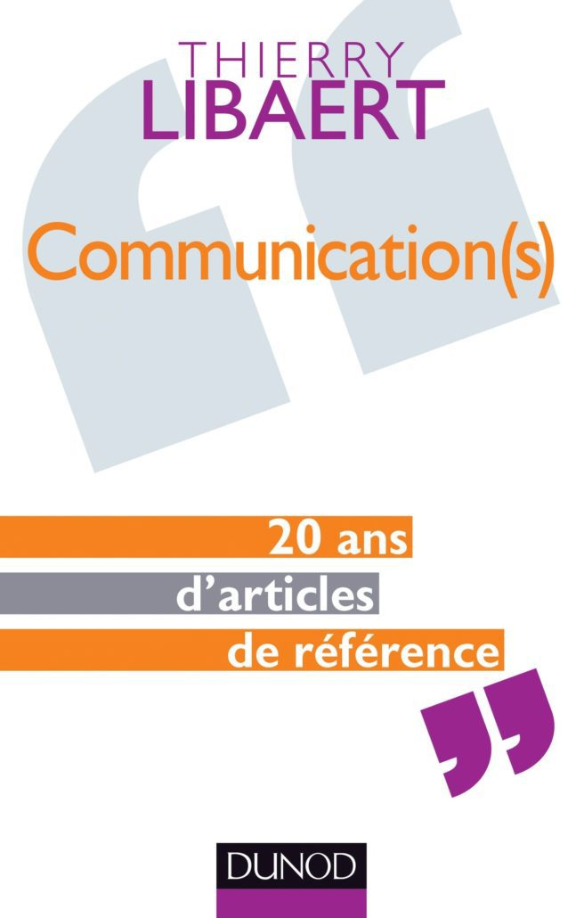

L’ouvrage est un recueil de mes articles les plus significatifs publiés entre 1992 et 2013.

34 articles sont présentés, ils sont répartis en 3 parties:

* la communication globale,
* la communication RSE
* et la communication de crise.

Chaque article fait l’objet d’une courte mise en perspective.

**Contexte :** un recueil autour de vingt ans d’articles publiés en communication. Ce livre en présente une petite sélection.

***Le Lobbying* (avec Pierre Bardon)**

**Editions Dunod Les Topos, 2012**

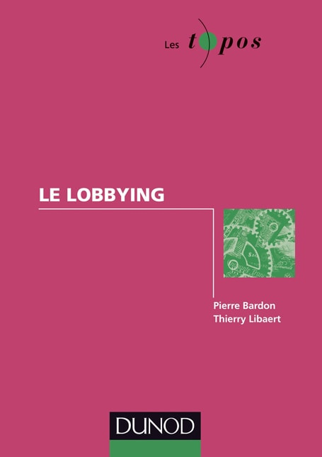Comment les acteurs de la vie économique et sociale réussissent-ils à influencer les décideurs publics ?

Quels sont les stratégies et les moyens à mettre en œuvre tant au niveau local que national ou auprès des institutions européennes ?

Œuvre d’un dirigeant d’un des plus grands groupes industriels et d’un enseignant réputé, cet ouvrage présente :

-La définition du lobbying et ses caractéristiques

-Les outils du lobbying

-Le lobbying en France, à Bruxelles, aux Etats-Unis

-Les enjeux et débats sur le lobbying.

Basé sur de nombreux exemples et témoignages, l’ouvrage offre une synthèse précise sur un sujet majeur de la politique des entreprises.

**Contexte :** un livre écrit avec Pierre Bardon, à l’époque Directeur général de SFR, qui était aussi responsable d’un cours de communication que nous donnions ensemble à Sciences-Po.

***Communication et Environnement, le pacte impossible***

**Presses Universitaires de France, 2010**

Le développement durable a été créé par la communication des entreprises pour ré- enchanter l’économie et fournir un thème consensuel sur nos modes de développement.

A partir de nombreux travaux scientifiques internationaux, cet essai démontre que la communication sur le développement durable, loin de relégitimer la place de l’entreprise, engendre des effets pervers qui vont bien au-delà des attaques en greenwashing.

Liste des articles scientifiques utilisés pour l’écriture du livre, cela peut être une aide pour ceux qui s’intéressent au sujet de la communication environnementale, d’autant que pour ne pas charger le livre, je n’ai pas indiqué la biblio articles en fin de volume ni mis en notes de bas de page les articles non cités directement dans le corps du texte.

L’ouvrage est paru en décembre 2012 en version espagnole aux éditions UOCPress, sous le titre « *Comunicacion y medio ambiante, el pacto imposible »*.



**Contexte :** mon premier livre « universitaire ». C’était un peu une demande du Président de ma faculté de communication, après que je fus nommé Professeur des Universités, de rédiger des livres avec une tonalité davantage académique. Ce livre que je considère comme l’un de mes meilleurs, s’appuyait sur les recherches en communication environnementale pour proposer une nouvelle vision du sujet. Je me souviens de l’exigence de Paul Garapon qui a suivi ce livre pour les PUF.

**Toute la fonction communication (avec Aude Riom et Assaël Adary)**

**Editions Dunod, 2010**

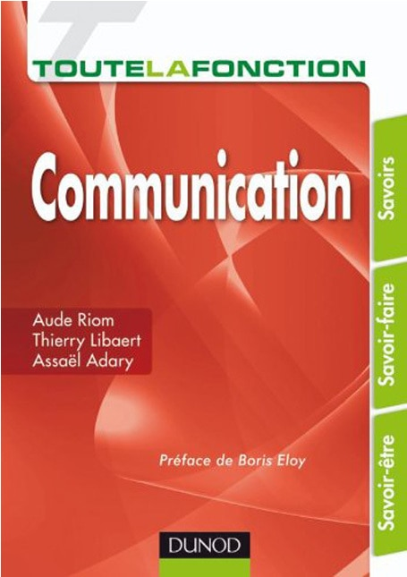L’ouvrage est divisé en 3 parties:

* La partie « savoir » traite des concepts, théories, connaissances de base de toute la communication d’entreprise.
* La partie « savoir faire » donne les clés pour faire un plan de communication, réussir son opération événementielle, ses relations presse, piloter sa réputation, organiser sa présence sur les réseaux sociaux.
* La partie « savoir être » permettra de renforcer son efficacité, d’évoluer dans la fonction communication.

**Contexte :** un livre demandé par l’éditeur qui souhaitait inscrire dans sa collection « Toute la fonction » un ouvrage généraliste sur la communication destiné aux professionnels. Le livre n’a pas très bien marché, mais il serait question d’en préparer une nouvelle édition.

***La communication corporate* (avec Karine Johannes)**

**Editions Dunod Topos, 2010 – 2ème édition 2016**

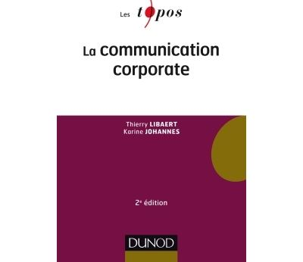Pourquoi les entreprises et les organisations parlent d’elles-mêmes ?

Ce livre présente ce qu’est réellement la communication corporate, ses spécificités, ses enjeux, ses champs d’application et ses principales techniques.

Il a été rédigé avec Karine Johannes.

La 2ème édition décrit les tendances actuelles et s’est enrichie de points de vue d’experts, notamment sur le champ et la trajectoire de la communication corporate, sur l’e-réputation et sur la communication managériale.

**Contexte :** un livre principalement rédigé par Karine Johannes et qui traite de l’image et de la réputation des entreprises. Un ouvrage qui ambitionne d’être très pédagogique sur le sujet de la communication institutionnelle.

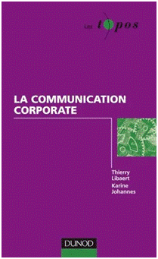

***Introduction à la communication***

**Editions Dunod Topos**

**2009, 2ème édition, 2014**

Quelles sont les principales formations à la communication et comment en tirer le meilleur profit ?

A quels types de métiers préparent-elles ?

Quels sont les grands principes et les différents domaines de la communication des organisations ?

Comment décrocher un premier emploi et démarrer une carrière dans ce domaine ?

*Introduction à la communication* dans sa nouvelle édition (avril 2014) répond à toutes ces questions de façon claire et pragmatique, en présentant :

* les métiers de la communication ;
* les principes fondamentaux de la communication des organisations ;
* la communication interne ;
* la communication externe ;
* des conseils pour optimiser ses études et débuter une carrière.

Cet ouvrage a bénéficié du concours de nombreux professionnels (enseignants, entreprises, agences, experts).

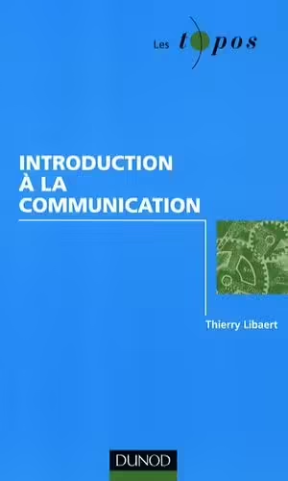**Contexte :** un livre qui s’adresse d’abord aux étudiants qui se préparent à entreprendre des études de communication.

***Communicator. Toute la communication d’entreprise***

**(avec Marie-Hélène Westphalen)**

**Editions Dunod, 2009, 6ème édition 2012**

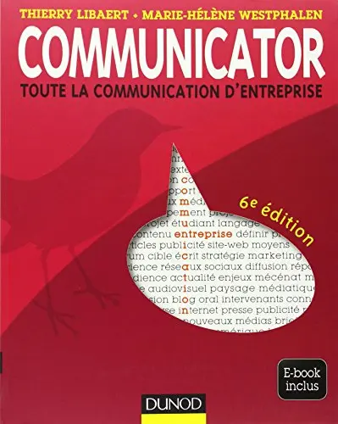Ouvrage de référence de la communication, *Communicator* explique les principes fondamentaux de la communication d'entreprise, présente les grandes techniques et en détaille les principaux outils.

Ce manuel traite notamment :

* Le plan de communication
* La communication événementielle
* La communication interne
* Les relations presse
* La communication digitale
* La communication de crise
* La communication financière
* Le logo
* Le parrainage

L’audiovisuel d’entreprise

La 6ème édition de cet ouvrage s'appuie sur les contributions de plus de cinquante praticiens de la communication d'entreprise qui nous ont ouvert leur porte pour que vous puissiez bénéficier des pratiques les plus concrètes et les plus actuelles. Près de deux cents exemples et de nombreux cas issus de la pratique en entreprise ou en agence présentent des problématiques concrètes de communication.

Conçu pour les étudiants, *Communicator* est adapté à la pratique quotidienne des professionnels de la communication d'entreprise. Ses multiples entrées : Focus, Études de cas, L'œil de l'expert, L'essentiel... en font un ouvrage incontournable.

 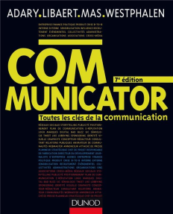

**Contexte :** le livre référence à l’immense succès auprès des étudiants en communication. J’ai repris le livre en 2009 pour une 5ème édition et j’ai poursuivi en 2012 pour la 6ème édition. Le livre a été fortement enrichi, notamment parce que je l’ai repris au moment du passage au numérique, passant de 445 à 615 pages. Quittant mon poste de professeur à l’Université de Louvain, j’avais proposé à Assaël Adary de le réécrire avec moi, puis devant l’ampleur de la tâche à l’époque où je n’avais que peu de disponibilités, il accepta de le reprendre totalement, ce dont je ne peux que l’en féliciter.

***La communication des associations* (avec Jean-Marie Pierlot)**

**Editions Dunod, 2009, 2ème édition 2014**

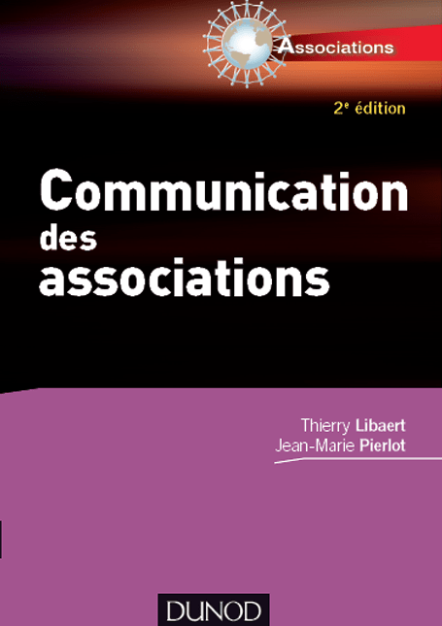Mobiliser pour une cause, sensibiliser des publics, changer les comportements ou collecter des fonds sont autant d’objectifs propres aux associations, qui nécessitent une communication particulière par rapport à celle des entreprises.

L’ouvrage met en lumière les spécificités de la communication associative et propose des méthodes et outils pour mettre en œuvre une stratégie adaptée :

* Définir l’identité d’une association : vision, mission, valeurs, projets de développement…
* Développer la communication interne et externe : améliorer les relations entre salariés et bénévoles, fidéliser les sympathisants, gérer une crise, enrichir les relations presse, sensibiliser les politiques…
* Améliorer la communication institutionnelle : accroître la notoriété, renforcer la présence sur le Web…
* Construire une campagne de sensibilisation : faire connaître un événement, mobiliser, collecter des fonds…
* Mettre en place des relations avec les entreprises et les pouvoirs publics : définir une stratégie entre coopération et conflit…

Ce livre s’adresse aux professionnels des associations, permanents, bénévoles, sympathisants, aux étudiants en communication et à tous ceux qui souhaitent s’engager dans le secteur associatif.

**Contexte :** il y a des livres qu’on écrit pour le résultat ; celui-ci avait beaucoup été rédigé pour le plaisir de collaborer avec mon collègue et ami à l’Université catholique de Louvain, ex-porte-parole de Greenpeace et d’Amnesty International en Belgique. L’éditeur nous avait demandé une 3ème édition, puis la personne responsable de la collection a quitté le groupe et le projet semble avoir été arrêté.



***La communication externe des entreprises* (avec Marie-Hélène Westphalen)**

**Editions Dunod Topos, 2008, 5ème édition 2018**

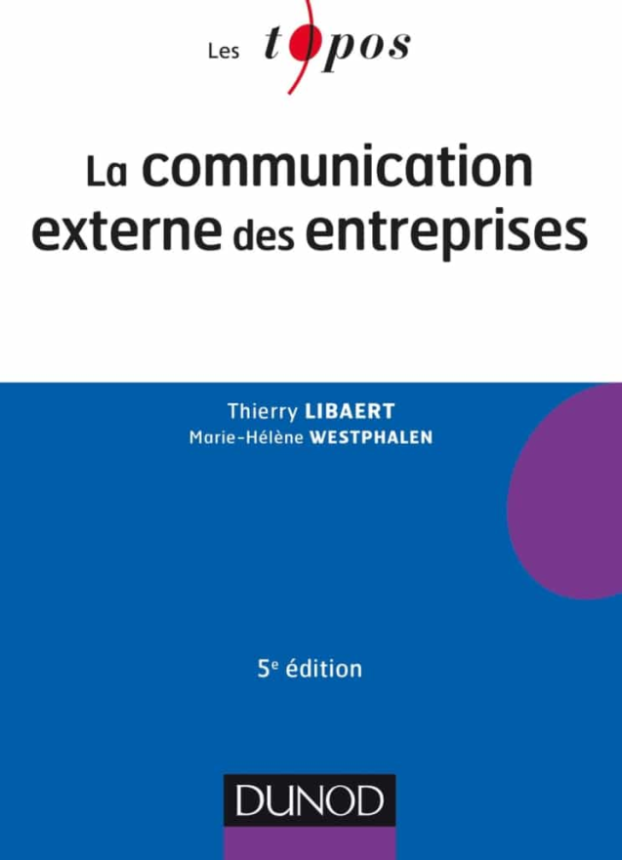Comment les entreprises se font-elles connaître auprès de leurs différents publics? Quels sont les outils et les stratégies de communication externe?

Ce livre présente l’essentiel des techniques utilisées pour toutes les formes de communication externe:

* la communication visuelle ;
* les relations presse ;
* la communication financière ;
* la communication de crise ;
* le mécénat et le sponsoring ;
* la publicité ;
* la communication digitale.

Entièrement mise à jour, cette 5ème édition propose des définitions claires et précises et offre de nombreux exemples tirés de l’actualité.

Des compléments en ligne accompagnent cet ouvrage.

**Contexte :** la co-autrice de ce livre, Marie-Hélène Westphalen, également à l’origine du *Communicator*, s’étant retirée de la communication, Dunod m’a demandé de le reprendre à partir de la 2ème édition. Il est probable qu’une 6ème édition soit prochainement programmée.

 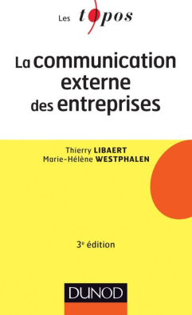 

***Communiquer dans un monde incertain***

**Editions Village Mondial, 2008**

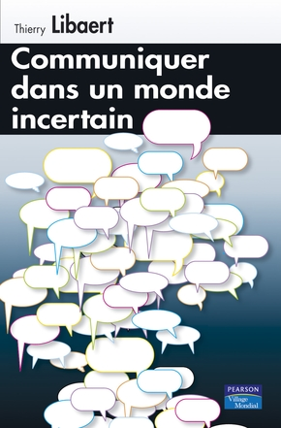Depuis les années 1990, la communication d’entreprise a subi des mutations considérables : désaffection pour la publicité, développement des nouvelles technologies et d’Internet, poids croissant des normes juridiques, impact des changements de société sur la communication corporate, banalisation de la communication de crise et développement de la communication financière.

L’ouvrage analyse ces évolutions et leurs causes, largement illustrées par des cas d’entreprise, pour en venir à ce qu’est aujourd’hui la fonction de communiquant.

Car au fond, tout a changé : les messages, les supports et jusqu’à la fonction.

À travers ces évolutions, c’est donc un nouveau métier qui se dessine : davantage tourné vers la communication interne, plus proche du management et de ses contraintes financières.

Une réflexion à l’usage des professionnels mais aussi des étudiants qui trouveront là une vision à la fois globale et concrète de ce métier.

**Contexte :** Ce livre est la réédition de celui paru en 2004 sous le titre « Communication, la nouvelle donne ». Il m’a posé un cas de conscience en 2008 lorsque l’éditeur a voulu présenter cette réédition comme un nouveau livre avec un titre original *Communiquer dans un monde incertain*. J’avais juste pu imposer que la 4ème de couverture mentionne qu’il ne s’agissait que d’une réédition mise à jour.

***Le développement durable* (avec André Jean Guérin)**

**Editions Dunod, Maxi Topos, avril 2008**

La notion de « développement durable » mobilise de multiples disciplines : physique, économie, politique...

Cet ouvrage offre une synthèse de l'ensemble des connaissances sur le développement durable, à l'échelle internationale :

* Origines : écosystème terrestre,

cycles biogéochimiques, régulations climatiques...

* Impacts : sur l'habitat, les

déplacements, la production...

* Acteurs : publics et financiers, ONG...
* Gouvernance : par l'économie, le

droit, l'éducation...

Il permet de comprendre comment l'intégration de la dimension environnementale au développement économique et social appelle de nouvelles orientations pour nos sociétés.

**Contexte :** mon premier livre où le sujet de la communication est quasi totalement absent. Rédigé avec André-Jean Guérin, à l’époque adjoint au délégué interministériel au développement durable, ce livre nous avait demandé un énorme travail de recherche documentaire. Le livre n’a jamais été réédité, nous n’étions d’ailleurs pas demandeurs au regard de l’immensité de la tâche prévisible pour une mise à jour.

***Environnement et Entreprises. En finir avec les discours***

**(avec Dominique Bourg et Alain Grandjean, préface de Nicolas Hulot)**

**Editions Village Mondial, 2006**

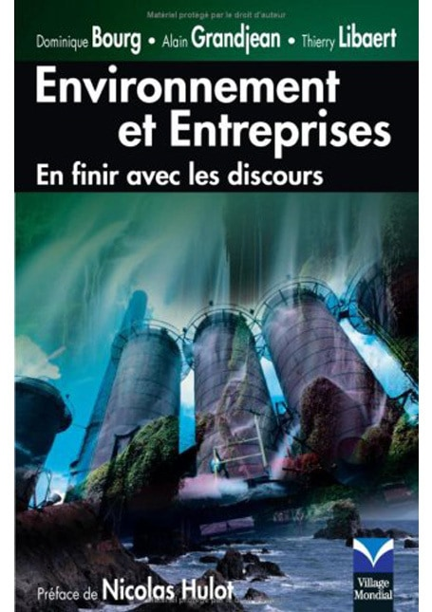« Les entreprises sont dans une situation paradoxale. Jamais elles n’ont autant pris conscience des limites de notre planète, de leurs impacts sur l’environnement, et jamais elles n’ont mené autant d’actions souvent fort coûteuses.

Et pourtant, malgré des contraintes économiques et financières que je ne mésestime pas, je leur demande de faire plus, et même beaucoup plus.

Car, et ce livre le démontre clairement, le temps n’est plus au doute, aux atermoiements entre spécialistes. (…)

L’environnement n’est pas une variable d’ajustement, c’est le facteur désormais central de notre développement économique.

À chacun dans son entreprise, son organisation et sa vie quotidienne de prendre ses responsabilités. » Nicolas Hulot.

**Contexte :** un livre original puisqu’il fut rédigé de manière commune par un économiste, un philosophe et un spécialiste en communication. Nicolas Hulot rédigea la préface et Christian Brodhag, le délégué interministériel au développement durable fit la postface. Malgré son contenu original parfaitement documenté et son angle spécifique, le livre eut un succès très mitigé.

***Les tableaux de bord de la communication* (avec André de Marco)**

**Editions Dunod, 2006**

Longtemps dépourvue de méthodes d’évaluation adaptées à ses spécificités, la communication connaît aujourd’hui une professionnalisation grandissante de ses outils de mesure.

Cet ouvrage propose sous un angle pratique et opérationnel, les méthodes et les indicateurs actuels d’évaluation et la mise au point de tableaux de bord dans les principaux domaines de communication.

Il vise à:

* mieux concevoir et piloter une stratégie de communication
* juger de l’efficacité comparée des différents outils de communication
* mesurer les résultats obtenus par rapport aux objectifs fixés sur chaque cible
* réagir rapidement en situation de crise
* évaluer les collaborateurs et leur fixer des critères objectifs
* estimer les prestataires
* rendre des comptes auprès de la Direction.

Ce livre a été rédigé avec André de Marco qui a une riche expérience de Dircom dans des entreprises comme Rank Xérox, Bull, Rhône-Poulenc ou l’Institut Pasteur.

**Contexte :** ce livre est paru pour moi comme une suite du *Plan de Communication*, puisque les tableaux de bord permettent de suivre les avancées de la mise en œuvre d’une stratégie de communication.

J’étais très heureux qu’André de Marco, qui avait préfacé en 1996 mon livre *La communication de proximité*, accepte de l’écrire avec moi.

***La Transparence en trompe-l’œil***

**Editions Descartes et Cie/ Ed. Charles Léopold Mayer, 2003**

Tout peut-il et doit-il être transparent? La transparence est une notion qui s’accompagne d’une ambiguïté fondamentale. Elle s’oppose à l’opacité et a fortiori au secret. Elle libère mais renferme aussi les potentialités d’une surveillance généralisée; elle est en cela tout à la fois, pierre angulaire de la démocratie et ferment du totalitarisme.

Aujourd’hui, cette notion symbole d’ouverture et de liberté, érigée au rang de « valeur », sert de prétexte ou de justification à des discours et des actions parfois obscures. Désormais omniprésente dans toutes les sphères de nos activités économiques et sociales, dévoyée par les entreprises les plus opaques qui en font publicité, récupérée politiquement pour légitimer et généraliser les dispositifs de surveillance, la transparence est devenu l’argument ultime d’une nouvelle idéologie technique et médiatique.

L’ouvrage démonte ici les logiques froides mises en œuvre et les dérives que l’utopie de la transparence pourrait entraîner. Il articule sa réflexion autour de questions essentielles: la transparence accroît-elle nos libertés ? Nous rend-elle plus égaux, plus fraternels? Faut-il élaborer une déontologie de l’information et de la communication ?

**Contexte :** un des ouvrages dont je suis le plus fier. A mon sens, la première réflexion sur la notion de transparence et son utilisation dans la communication des organisations. Le livre fut un bide total, malgré de bons articles de presse (à l’exception d’une critique assassine un peu étrange dans la revue *Catholica*). Il était introuvable en librairie ou rangé dans des rayons hors de propos ; il était dans le rayon « Beaux-Arts » à la FNAC ! J’en veux aux éditions Descartes, mon éditeur pour ce livre, qui outre ne m’avoir jamais payé mes droits d’auteur, n’a rien fait pour améliorer le positionnement du livre.

***La communication de crise***

**Editions Dunod Topos, 2001, 5ème édition 2020**

Les phénomènes de crise semblent aujourd’hui s’accélérer et s’amplifier dans un contexte économique très concurrentiel et une forte médiatisation des événements. La crise représente alors un réel danger et peut conduire à la disparition de l’organisation ou de l’entreprise concernée.

Résolument orienté dans une perspective pragmatique, cet ouvrage présente les caractéristiques principales de toute crise, l'organisation de la gestion des crises, la typologie des messages, le rôle particulier des médias et les tendances et enjeux actuels à travers le rôle d'Internet, de la place des rumeurs, de la réaction du consommateur ou du citoyen.

Ce livre, paru en 2001, réédité en 2005, a fait l’objet d’une nouvelle édition en 2010, une nouvelle maquette en 2013, une 4ème édition en 2015, et une 5ème édition en 2020. L’ouvrage est également paru dans une édition roumaine en janvier 2009 aux éditions C.H.Beck.

**Contexte :** ce petit livre est devenu une référence malgré (ou à cause de) son caractère très synthétique. Le fait que la plupart des ouvrages sur la communication de crise soient écrits soit par des théoriciens parfois peu en phase avec les enjeux de l’entreprise, soit par des consultants qui utilisent l’écriture du livre comme un outil de promotion de leurs compétences, a pu donner à ce livre une place reconnue.

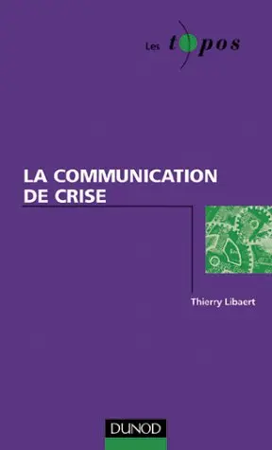 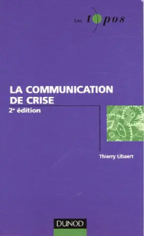 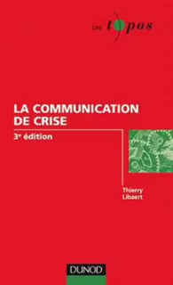 

***Le plan de communication***

**Editions Dunod, 2000 - 6ème édition 2024**

Comment réaliser un plan de communication optimum, pivot de la communication dans l’entreprise ?

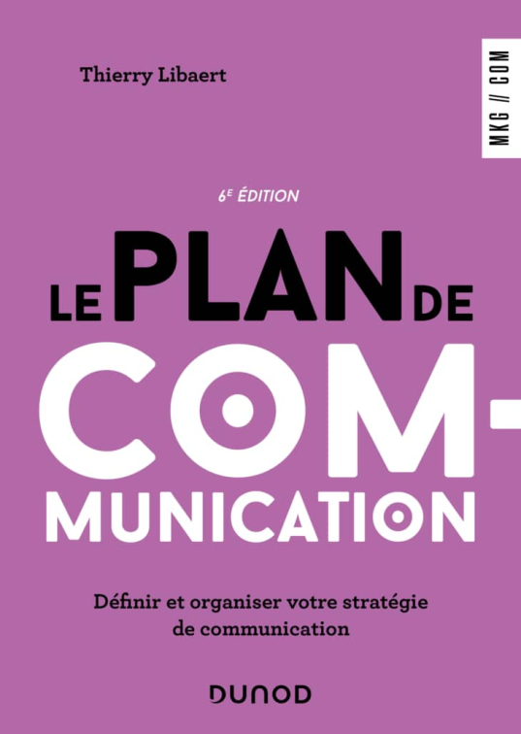Dans une conjoncture économique difficile où règne l’incertitude, les entreprises associations et collectivités publiques ont plus que jamais besoin d’un plan de communication efficace et fonctionnel pour soutenir leur dynamique de développement. Pivot central de la communication, le plan en délimite les objectifs, définit les messages, indique les cibles et sélectionne les moyens.

Dans cet ouvrage, vous trouverez tous les outils pour réaliser un audit de communication adapté à vos besoins, et faire de votre plan de communication une référence partagée par tous les responsables de la structure.

Entièrement actualisée, cette 6ème édition vous propose des conseils, des témoignages d’experts et de directeurs de la communication dans les plus grands groupes, ainsi que de nombreux modèles de plans de communication : interne, de crise, responsable, financière, pour des associations et de recrutement. Elle intègre les outils numériques dans les moyens de communication et vous donne toutes les clés pour bâtir un plan de communication solide et efficace.

**Contexte :** après avoir rédigé *La communication interne* en 1998, j’ai proposé à Dunod un ouvrage sur le plan de communication car il n’existait rien en France sur ce thème pourtant central dans la communication des organisations. L’éditeur s’est laissé convaincre après avoir longtemps hésité. Le livre a beaucoup évolué depuis sa première édition, avec l’apport de nombreux contributeurs pour présenter des plans de communication par thème. Il existe six éditions et le livre a été traduit en espagnol et en roumain.

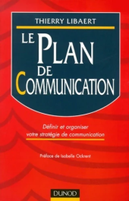 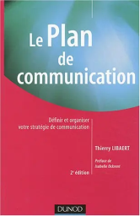 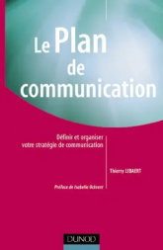 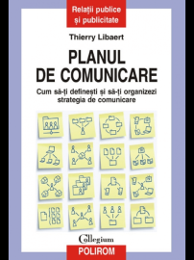 

***La Communication Interne de l’entreprise***

**(avec Nicole d’Almeida**)

**Editions Dunod Topos, 1998, 9ème édition 2024**

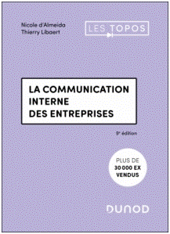

Vous souhaitez analyser les enjeux actuels de la communication interne des entreprises ? Ce livre définit les objectifs, les outils et la stratégie de communication des entreprises en examinant les conditions de leur réussite.

Il comprend les derniers développements liés aux nouveaux enjeux de la communication interne et la place centrale des intranets. Il présente également les modes collaboratifs tels que les réseaux sociaux internes.

À la fois pratique et théorique, cette 9ème édition permet de comprendre, grâce à de nombreux exemples concrets et actualisés, les contraintes, les contours et la finalité des différentes actions de communication interne.

**Contexte :** ce livre a une histoire singulière puisque c’est Dunod qui m’avait demandé de rédiger un petit livre sur la communication interne. Je leur avais répondu que ça n’était pas du tout mon domaine, ce à quoi ils me répondirent « Ce n’est pas grave, vous savez bien écrire. » J’avais quand même par sécurité demandé à un professeur en communication interne au Celsa de le coécrire avec moi. Le résultat est plutôt bon et cet ouvrage en est aujourd’hui à sa 9ème édition, mon livre le plus réédité donc.

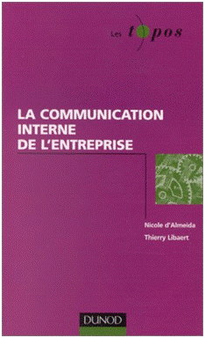  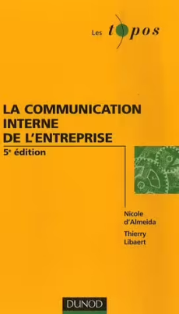 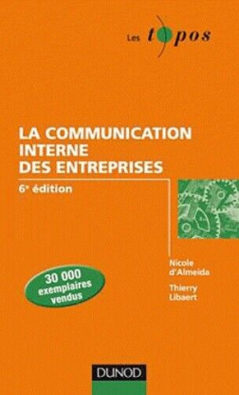

***La Communication d’Entreprise***

**Editions Economica – Gestion Poche**

**1998 - 3ème édition 2010**

Si la communication d’entreprise est souvent présentée au cœur du management et du développement de l’entreprise, force est de reconnaître que la discipline reste largement méconnue. Pourtant, la communication d’entreprise est un métier à part entière. Celui-ci ne s’improvise pas, il nécessite l’acquisition de connaissances et de techniques à l’exemple de tout autre domaine de la vie de l’entreprise.

Véritable guide pratique, clair, complet et basé sur de nombreux exemples, cet ouvrage permet au lecteur de se familiariser et de comprendre les territoires de la communication institutionnelle, de marque et de produit, le champ des relations publiques, ainsi que les enjeux et les principales techniques de la communication interne.

**Contexte :** il n’y avait pas à l’époque de petit ouvrage de synthèse sur la communication d’entreprise couvrant les aspects externes et internes. Il existe trois éditions de ce petit livre (1998, 2005 et 2010), je pense que la collection a disparu des librairies.

***La Communication de Proximité***

***Communication locale, communication de* *terrain***

**Éditions Liaisons, 1996, 2ème édition 2001**

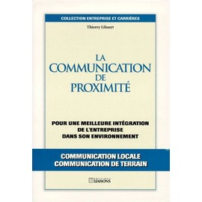La communication d’entreprise est aujourd’hui à un tournant. Hésitant entre les sirènes technicistes des nouvelles technologies de l’information et celles, plus pessimistes, de la crise économique et des contraintes financières qui réduisent ses ambitions, la communication d’entreprise oscille en permanence entre deux extrêmes.

Spécialiste incontesté de la communication d’entreprise, Thierry Libaert nous présente aujourd’hui le chaînon manquant, à savoir la communication qui s’opère au plus proche du public. Cette communication décentralisée, appelée aussi communication de terrain ou communication locale, est aujourd’hui la seule à pouvoir renouer avec les résultats. Loin des pratiques d’émission de messages à distance au bénéfice d’une image virtuelle, l’ouvrage entend renouer de manière claire et pragmatique avec les pratiques d’une communication opérationnelle et relationnelle.

Architecturée autour de nombreux exemples concrets issus des entreprises françaises et étrangères, ce véritable guide pratique présente les principes et méthodes de cette nouvelle communication. Il en exposera un des volets les plus actuels et les plus controversés, à savoir la communication d’acceptabilité, celle qui s’opère en accompagnement de projets de construction d’ouvrages et qui génère aujourd’hui tant d’oppositions.

**Contexte :** j’avais à l’époque le sentiment que tous les ouvrages de communication d’entreprise étaient destinés aux directeurs de communication de sièges sociaux. Rien n’était rédigé par les communicants en région aux activités très différentes. Ma carrière m’avait amené à des postes en région (Marseille et Poitiers) ; j’ai pu profiter de mon expérience. Deux parties composent ce livre, la première traite des relations « statiques » alors que l’autre est centrée sur la communication d’acceptabilité, c’est-à-dire l’accompagnement communication des projets d’implantation ou d’extension.

Je n’avais pas réagi au texte de présentation ci-dessus écrit par l’éditeur me présentant comme « Spécialiste incontesté de la communication d’entreprise » alors qu’il ne s’agissait que de mon 2me ouvrage ;-)

Edition 2001 :

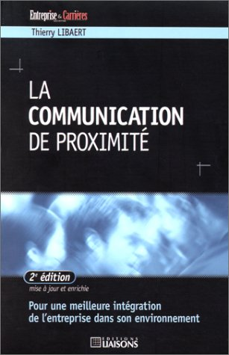

***La Communication Verte.* *L’écologie au service de l’entreprise***

**Editions Liaisons, 1992**

**Médaille 1993 de l’Académie des Sciences Commerciales**

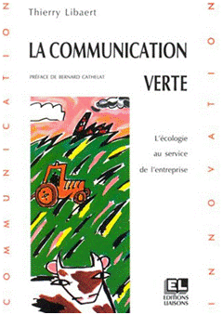Les entreprises ont évolué, l’écologie aussi.

Il y a quelques années, l’environnement était considéré par les entreprises comme une contrainte à minimiser afin de permettre l’accroissement des bénéfices, le dialogue paraissait alors impensable.

Aujourd’hui les entreprises ont pris conscience de la nécessité d’intégrer l’environnement à toutes les étapes de leur production. Elles ont également pris conscience qu’il leur était nécessaire de le faire savoir, car faute de quoi elles s’exposent aux mesures protectionnistes, aux taxes et réglementations diverses.

La vague d’enthousiasme pour les produits verts, que tous les experts s’accordent à déclarer durable, permet de conclure que l’environnement représente un gigantesque marché. L’entreprise qui propose des produits « écologiques », non seulement réduit ses coûts d’emballage ou d’énergie, mais en outre gagne des parts de marché.

Un nouveau type de communication est né, qui se doit d’être adaptée, crédible et efficace, c’est « la communication verte » qui concerne toutes les entreprises.

*La communication verte* en présente les origines, les principes, les plus remarquables réalisations, ainsi que des modalités d’application.

**Contexte :** ce livre compte beaucoup pour moi, car il fut mon premier. Le fait qu’il soit le premier ouvrage sur la communication environnementale et qu’il ait été publié en amont de la grande conférence environnementale, le Sommet de la Terre, appelé aussi Sommet de Rio, en 1992, lui a donné un certain retentissement. Avec le recul, je le trouve largement dépassé et trop marqué par une tonalité utilitaire. Le livre a été préfacé par Bernard Cathelat, qui fut mon professeur à la Sorbonne.